Институт информационных технологий

Кафедра: Математическое и программное обеспечение ЭВМ
Дисциплина: Базы данных

ЛАБОРАТОРНАЯ РАБОТА № 2

Тема: Физическая организация файлов баз данных

Выполнил:
студент гр. 1ПИб-02-2оп-23
Кринкин Олег Алексеевич
Проверил:
доцент, к.т.н. Селяничев Олег Леонидович

Задание А.
- При помощи скрипта rebus.bat была запущена СУБД Ребус (рис. 1). Попытка запуска .exe средствами современной ОС Windows ожидаемо провалилась (рис. 2).

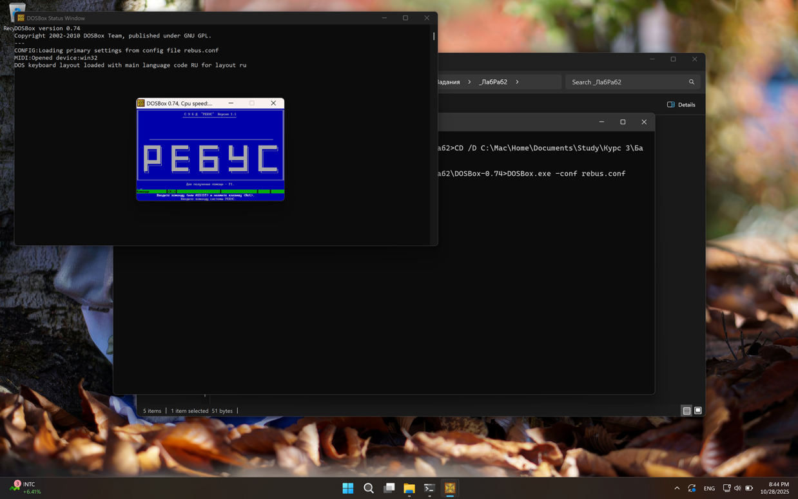
Рис. 1. Запущенная СУБД
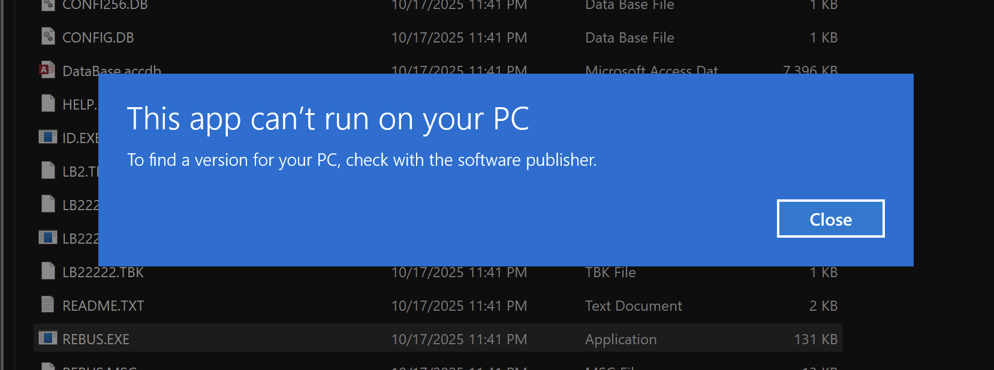
Рис. 2. Попытка запуска в OC Windows 11
Чтобы программа открылась в полный экран, необходимо нажать комбинацию клавиш Alt+Enter. Также чтобы программа не размывалась из-за своего низкого разрешения в rebus.conf можно изменить параметр fullresolution на desktop и output на openglnb.
- На первом кадре программы (рис. 3) находятся: большое лого в центре, командная строка под ним, ещё ниже строка состояния и подсказки по использованию.
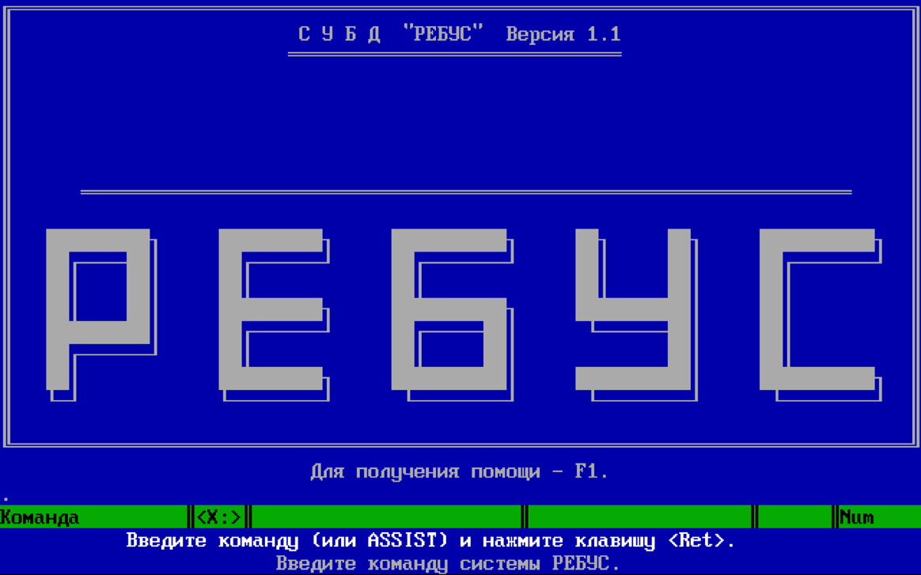
Рис. 3. Первый кадр программы
- Раздел справки (рис. 4) содержит разделы и подразделы, в которых находятся страницы с описанием всех необходимых для работы с программой команд. Например, на рис. 5 показана страница с описанием команды .edit.

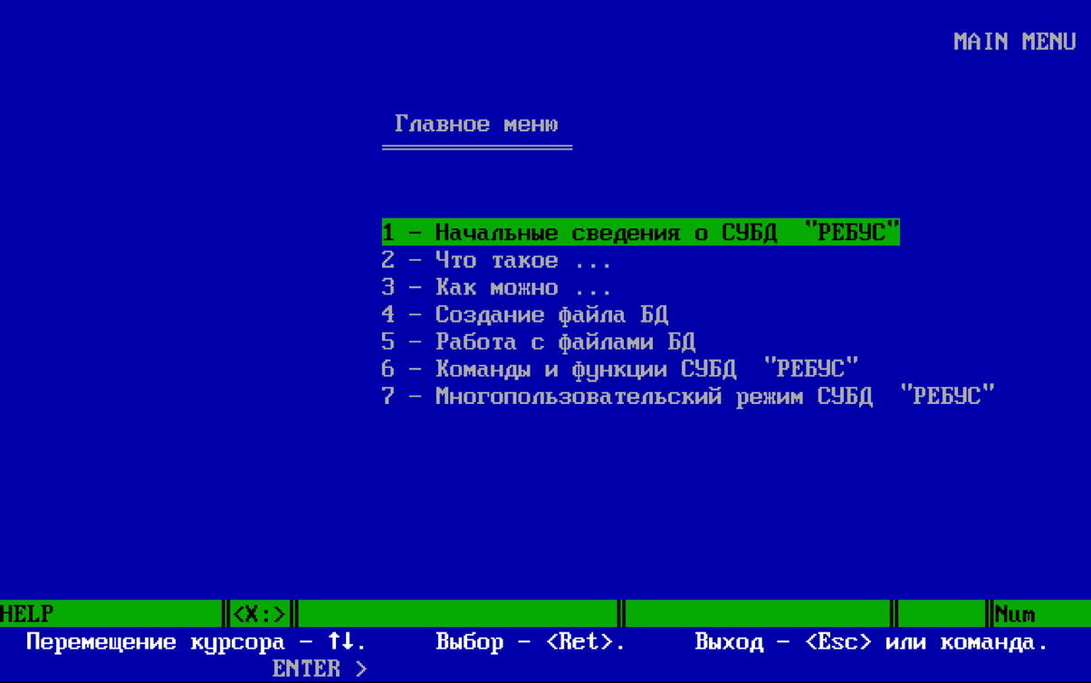
Рис. 4. Раздел справки
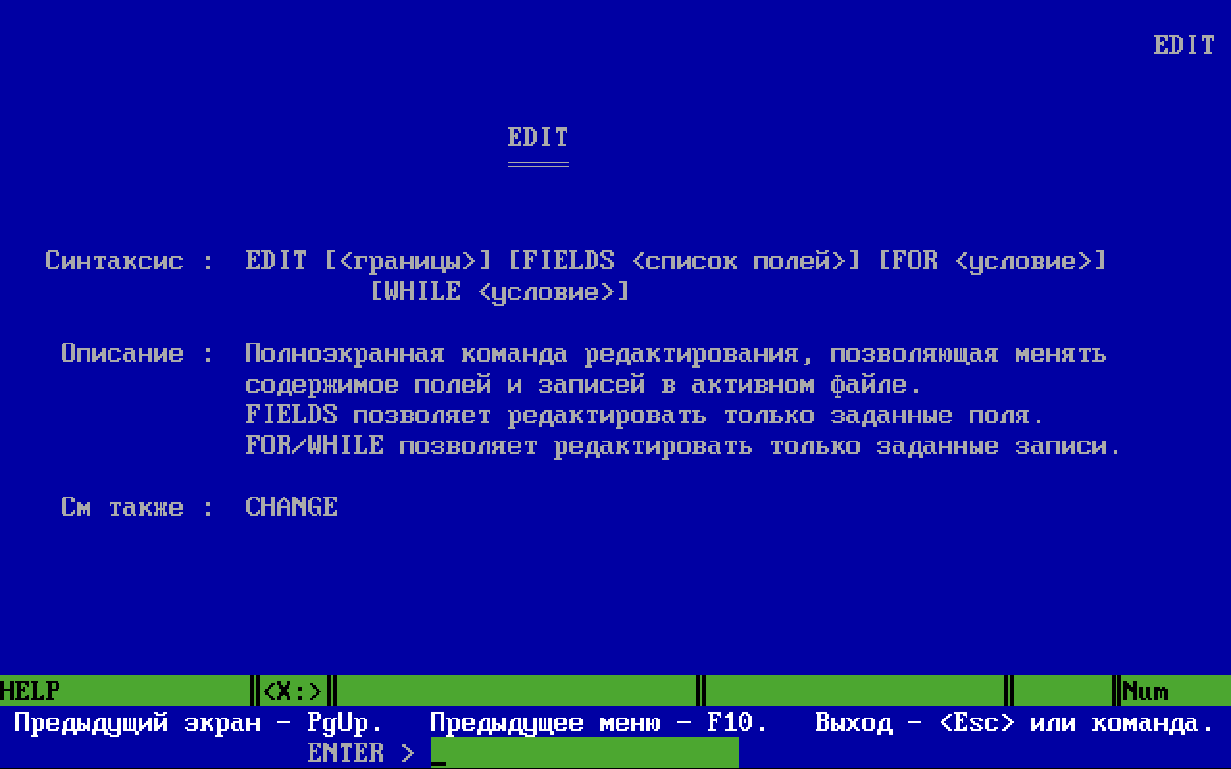
Рис. 5. Описание команды .edit
В квадратных скобках написаны опциональные параметры, а в угловых скобках – позиция параметров.

- TODO TODO TODO TODO TODO TODO TODO TODO TODO TODO TODO TODO TODO TODO TODO TODO TODO TODO TODO TODO TODO TODO TODO TODO TODO TODO TODO TODO TODO TODO

- При помощи команды .create lab2_a был создан новый файл базы данных с именем LAB2_A.DBF. В таблицу добавлены поля SURNAME (Фамилия), BIRTHDATE (Дата рождения), HEIGHT (Рост) с типами данных Символ, Дата, Число (рис. 6).

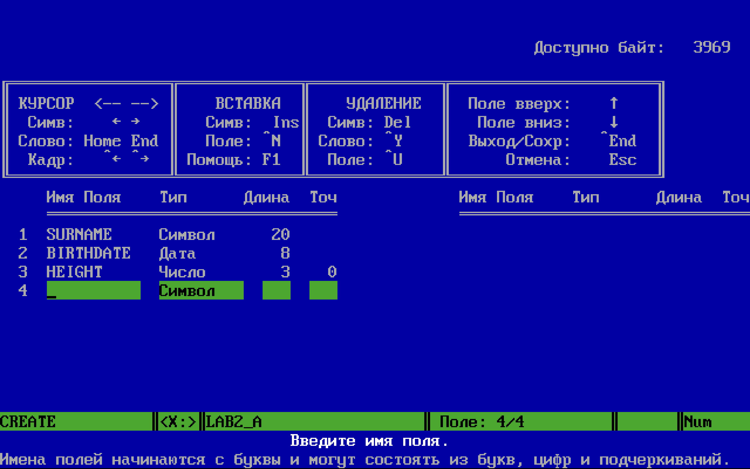
Рис. 6. Структура таблицы
В созданные поля были внесены (рис. 7) данные о 4-х студентах (рис. 8).

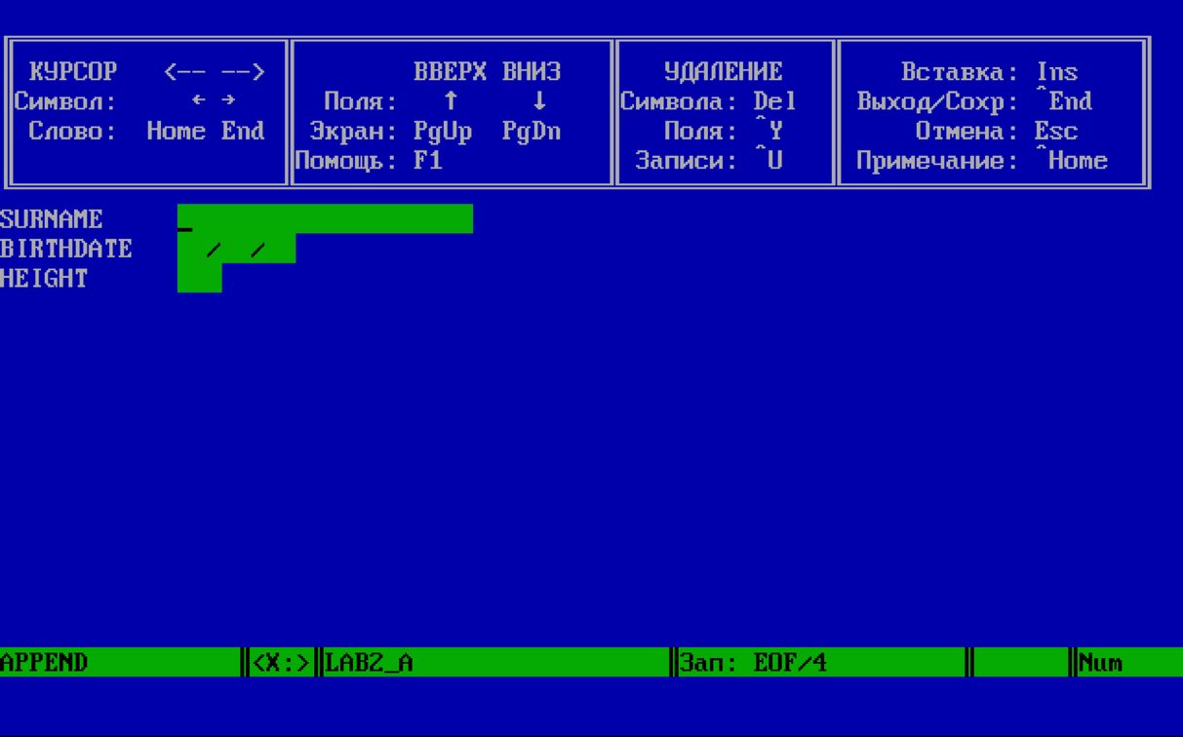
Рис. 7. Создание записи в таблице
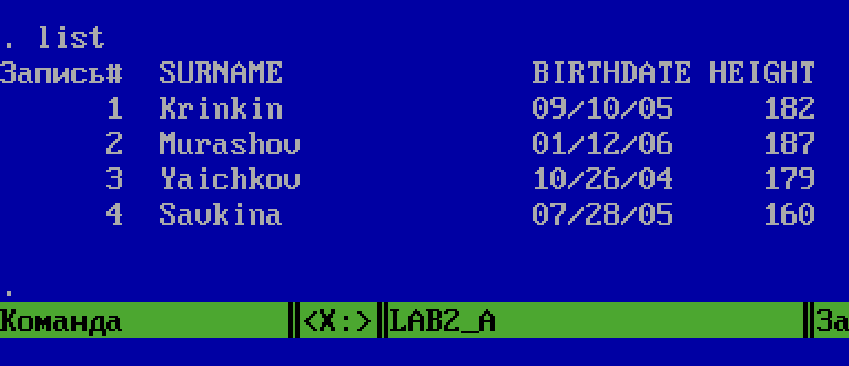
Рис. 8. Созданные записи

Задание Б.
- Создан новый файл базы данных с именем LAB2_B1.DBF с таблицей со следующей структурой (рис. 9):

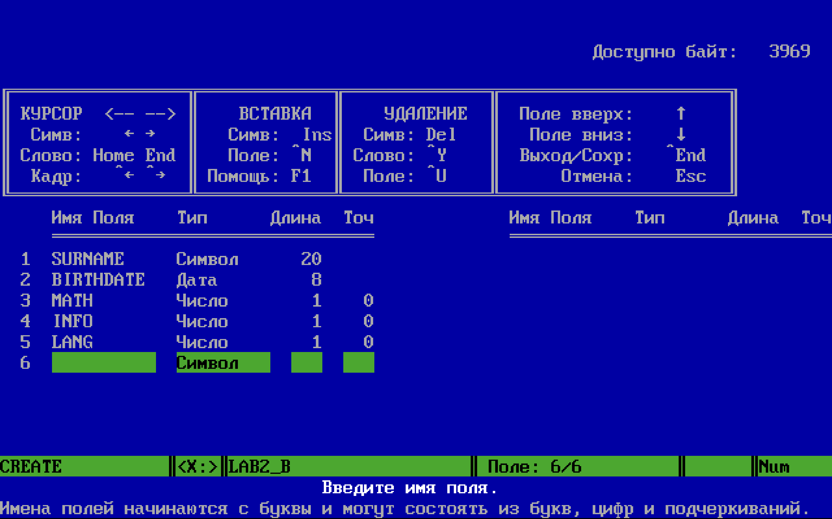
Рис. 9. Структура таблицы
- В таблицу было внесено 5 записей о студентах (рис. 10):

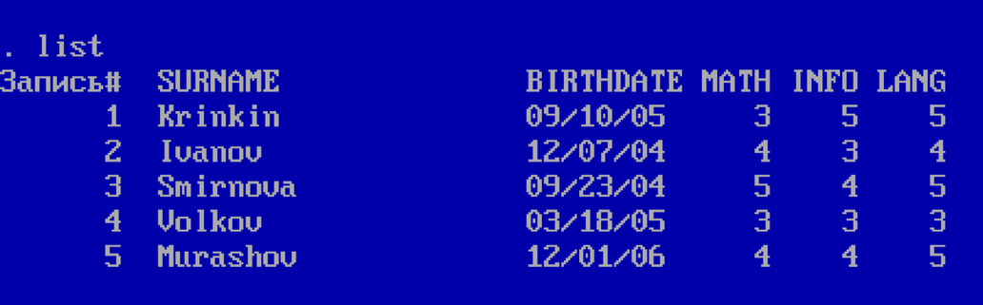
Рис. 10. Введённые записи
- При помощи команды .modify structure было добавлено поле SEX с типом данных Символ размером 1 (рис. 11).

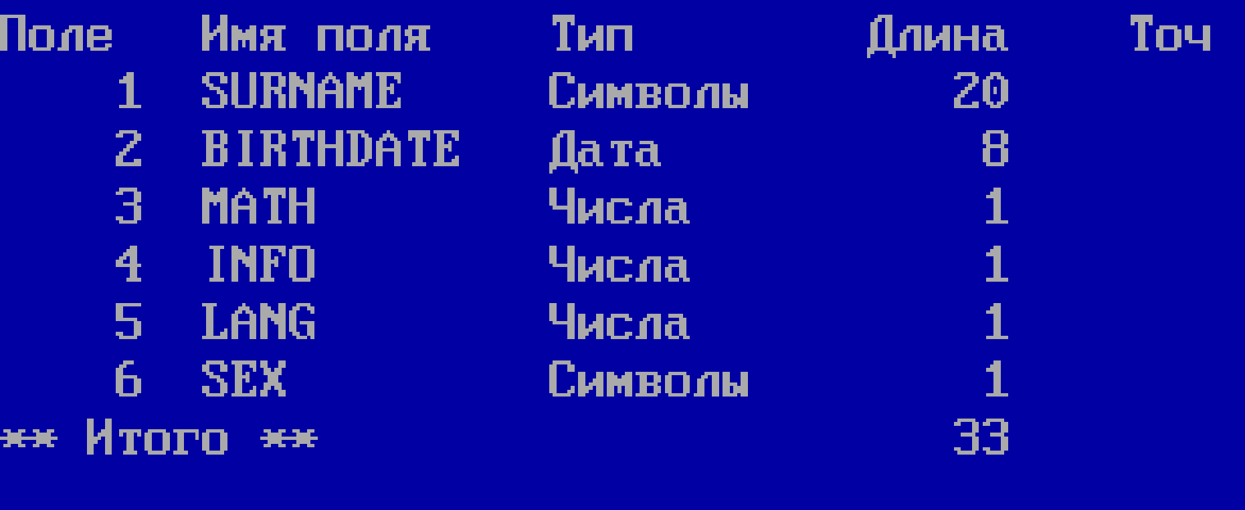
Рис. 11. Изменённая структура таблицы

- Для каждого студента был указан его пол (рис. 12).

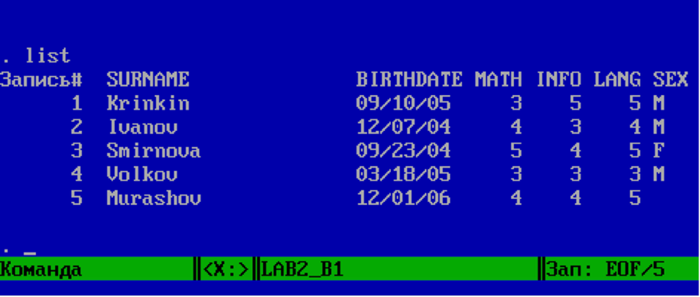
Рис. 12. Внесённые записи
- При помощи команды .copy to lab2_b2 structure была скопирована структура таблицы в новый файл LAB2_B2.DBF. При выводе записей в новом файле будет показан пустой список (рис. 13).

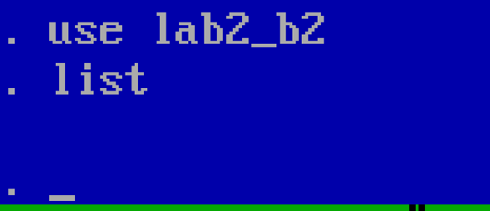
Рис. 13. Записи в скопированной таблице
- В новосозданную таблицу было внесено 5 записей о студентах из параллельной группы (рис. 14).

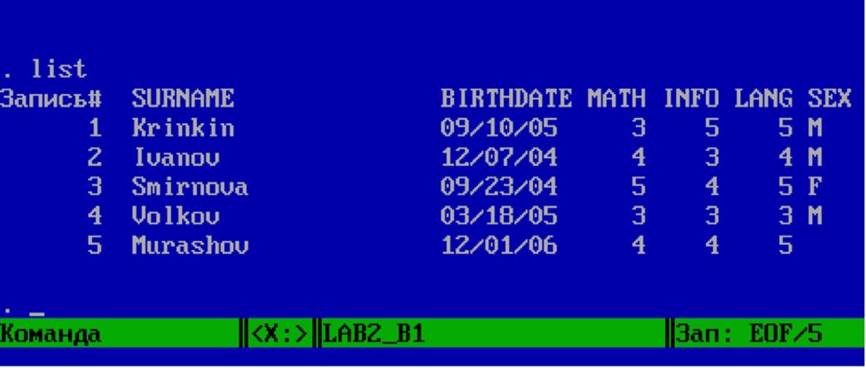
Рис. 14. Записи в новой таблице
- При помощи команды .sort to lab2_b1s on SURNAME первая таблица была отсортирована в новый файл базы данных LAB2_B1S.DBF. Записи в отсортированном файле выглядят следующим образом (рис. 15):

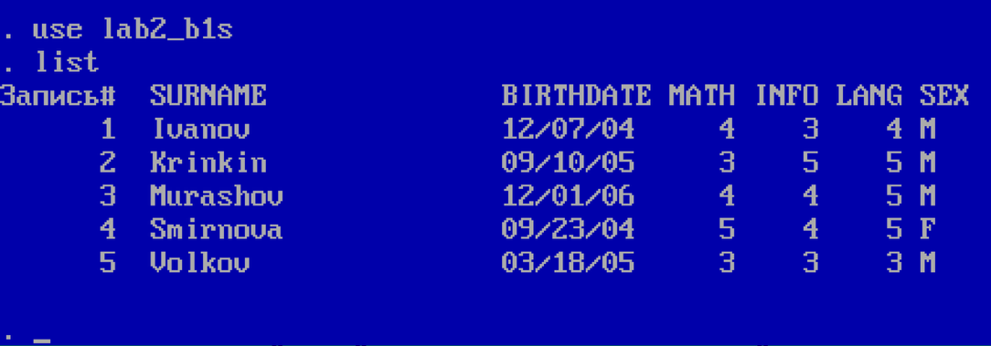
Рис. 15. Записи в отсортированном файле
- При помощи команды .index on SURNAME to lab2_b1i записи первой отсортированной таблицы были проиндексированы по полю фамилии в новый индексный файл LAB2_B1I.NDX. Для работы с ним его нужно загружать вместе с таблицей при помощи команды .use.

Задание В
Часть 1.
- Был создан новый файл STRUCT.DBF со следующей структурой (рис. 16):

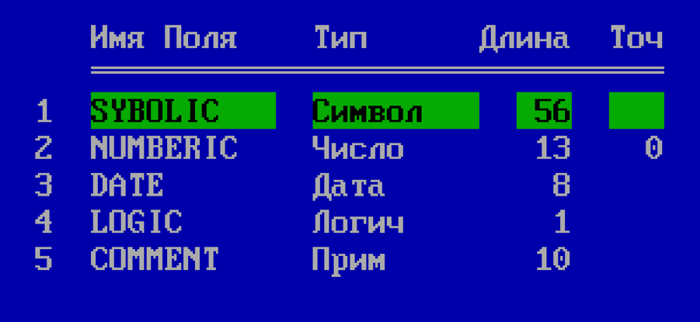
Рис. 16. Структура таблицы
При помощи программы Far созданный файл базы данных был открыт в режиме просмотра шестнадцатеричного представления (рис. 17):

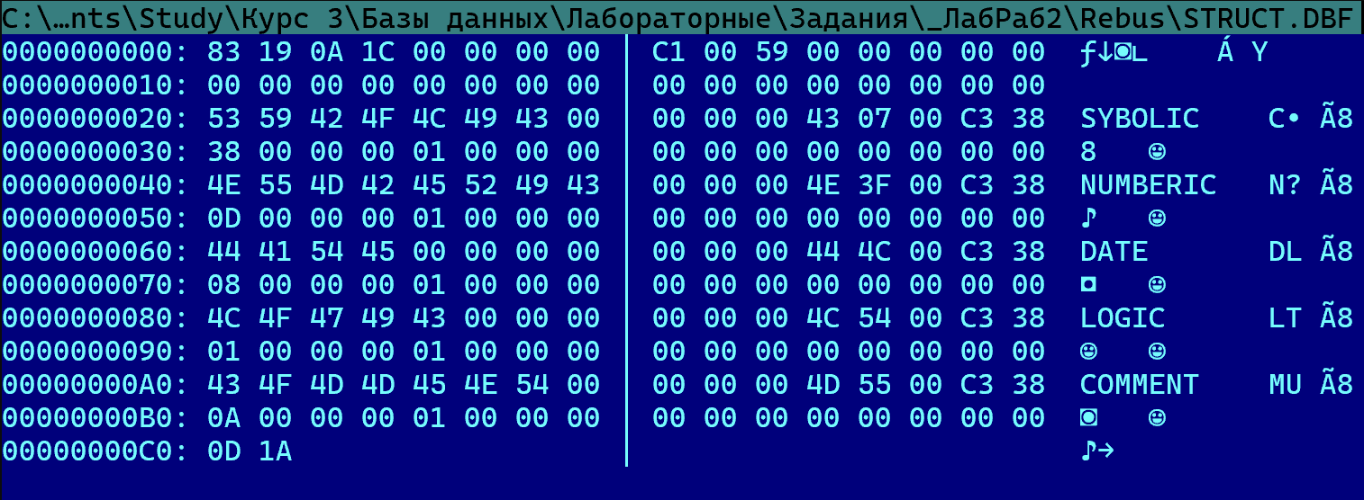
Рис. 17. Шестнадцатеричное представление файла
Здесь сразу же можно заметить наименования полей и их тип данных рядом: 43 (C) – символы (characters), 4E (N) – числа (numbers), 44 (D) – дата (date), 4C (L) – логический (logic), 4D (M) – примечание (???). Первый байт в строчке под наименованием совпадает со значениями длины данных, отведённых под поля. Первые 32 байта являются заголовком.
- В таблицу были внесены несколько записей (рис. 18).

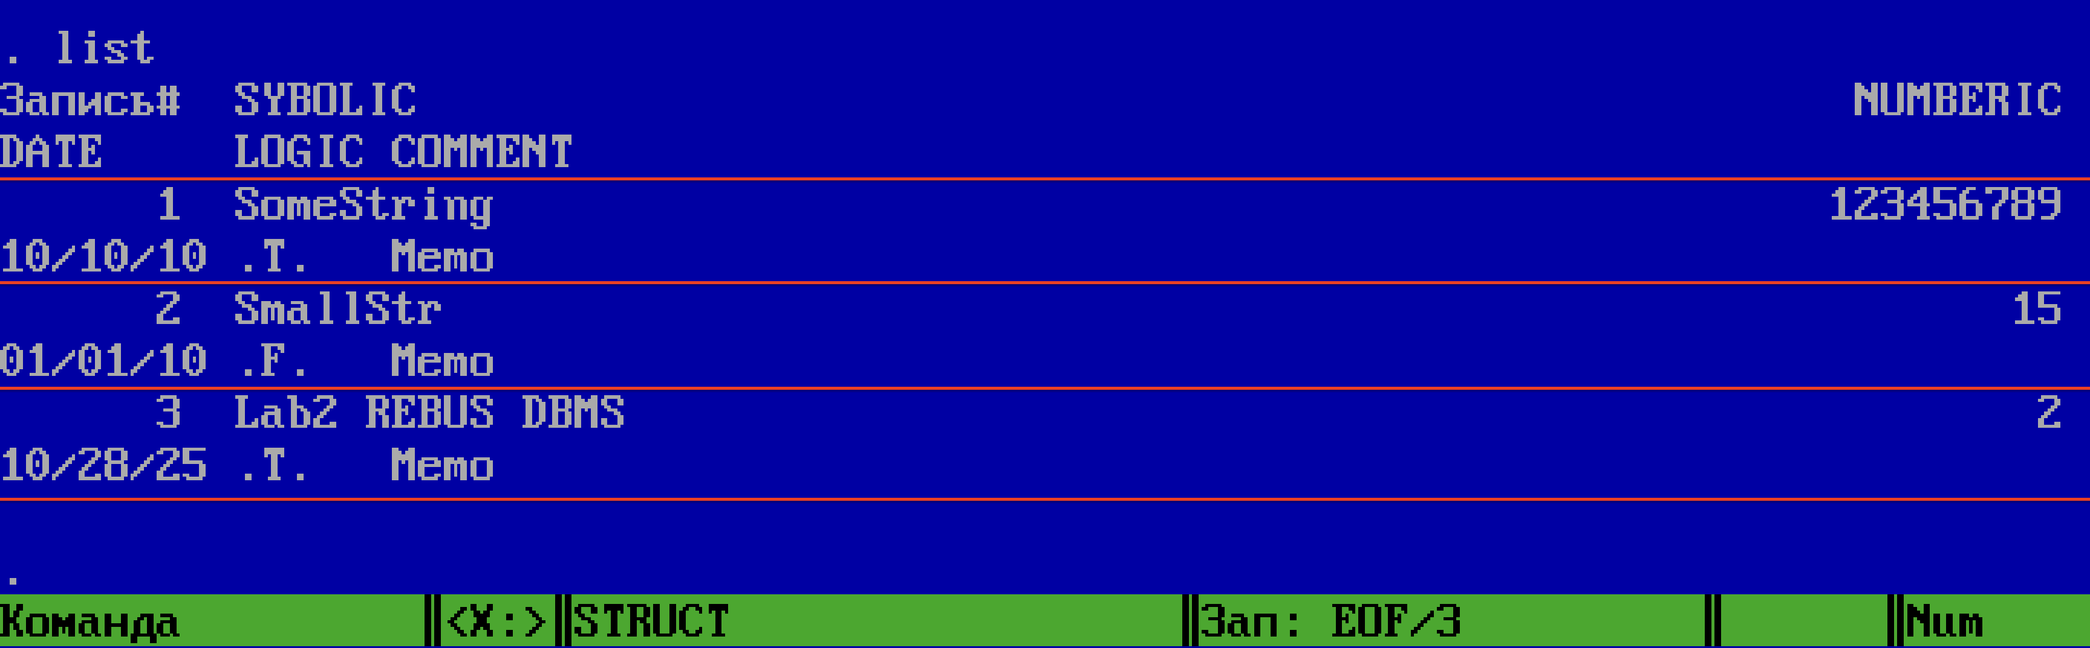
Рис. 18. Введённые записи
После сохранения записей в таблицу в программе Far сразу же можно увидеть изменения (рис. 19):

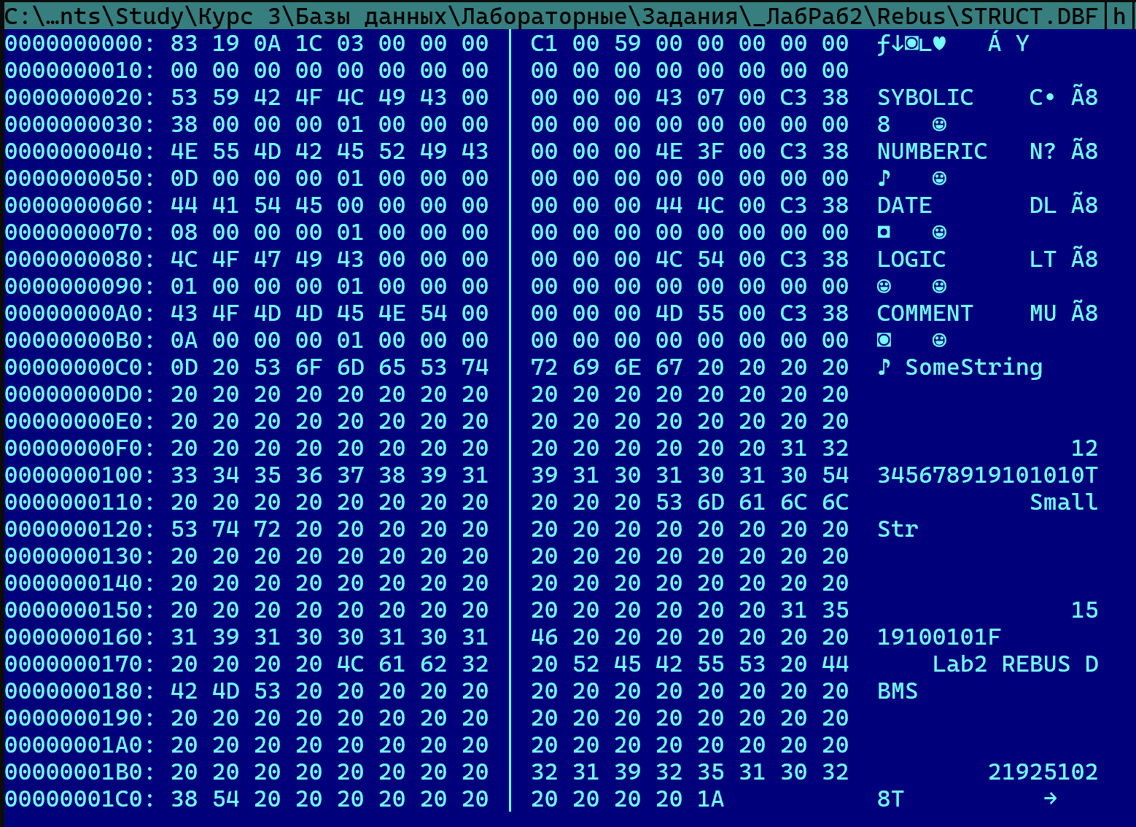
Рис. 19. Изменения, содержащие записи
Как и в прошлый раз здесь довольно легко заметить значения из записей. Первый байт 0D (нотка) является индикатором начала раздела с записями, а байт 1A – концом файла. Эти два байта можно заметить и на рис. 17 друг с другом, так как раздел с записями был пуст. В заголовке изменился пятый байт с 00 на 03 (сердечко). Значение байта совпадает с количеством внесённых записей, что означает что этот байт отвечает именно за это. За ним идут ещё 3 байта 00, которые скорее имеют то же значение и заняты для хранения 32 битного значения количества записей. Сами же записи состоят из хранимых в полях данных и байта в начале, который имеет значение 20 (пробел). Пустые байты в записи, выделенные для типа, заполняются пробелами.
- Из структуры таблицы было удалено поле COMMENT из-за чего записи из таблицы были утеряны (рис. 20).

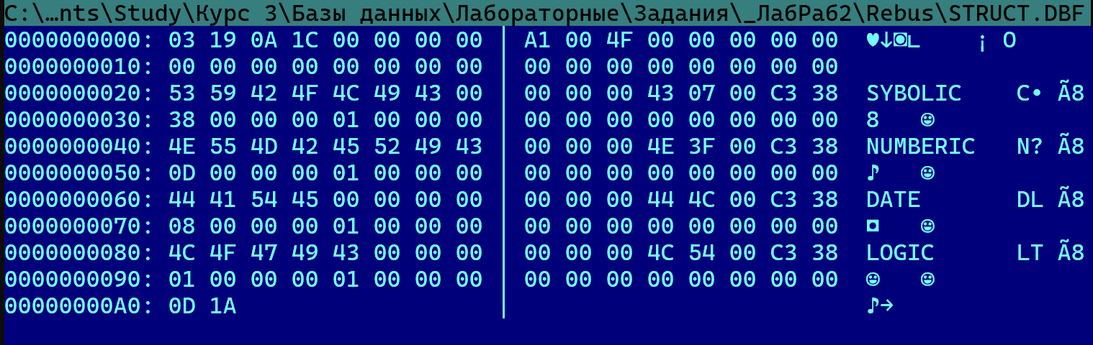
Рис. 20. Данные утеряны
После восстановления данных шестнадцатеричное представление файла приняло следующий вид (рис. 21):

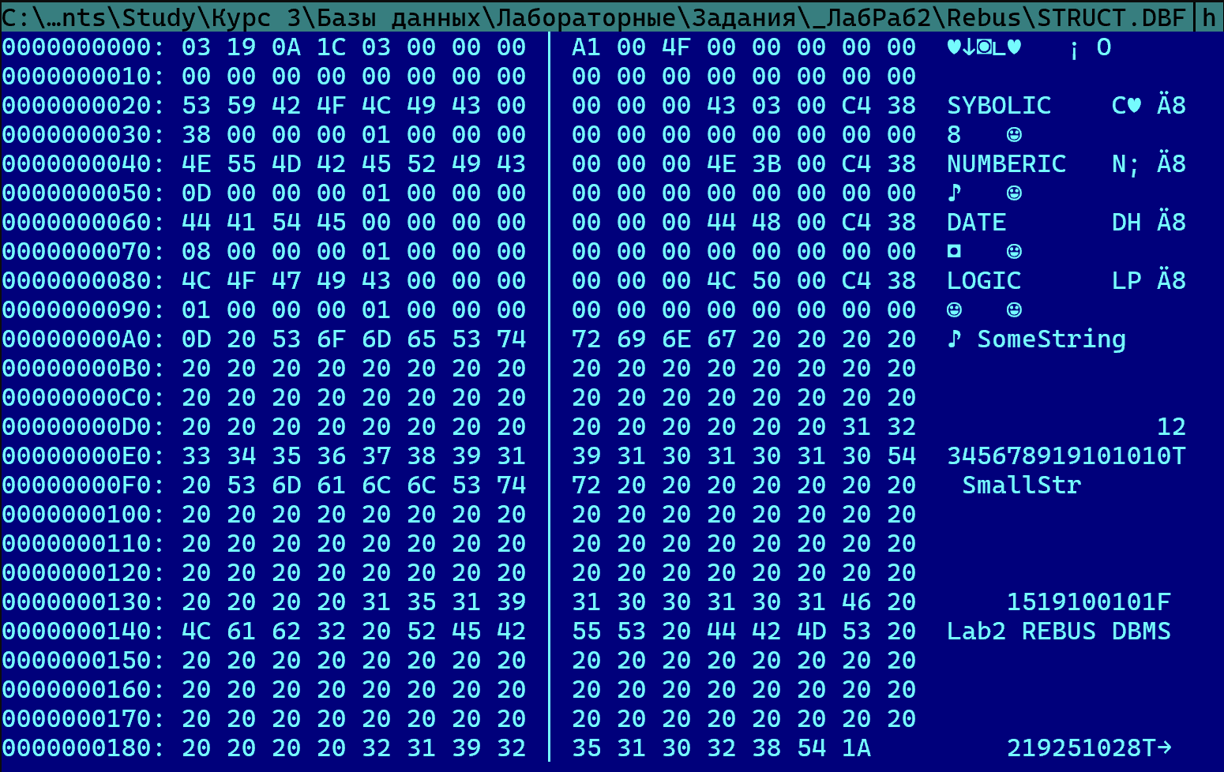
Рис. 21. Новая структура таблицы
Здесь можно заметить, что изменились некоторые байты в заголовке: первый – с 83 на 03, девятый – с C1 на A1 и одиннадцатый – c 59 на 4F. На данном этапе предположить по какой причине произошли эти изменения не представляется возможным. Также легко заметить, что каждая запись уменьшилась на 10 байт, так как было удален поле примечания размером 10 байт.
При изменении записи изменяется лишь значение в байтах, выделенных под запись (рис. 22).

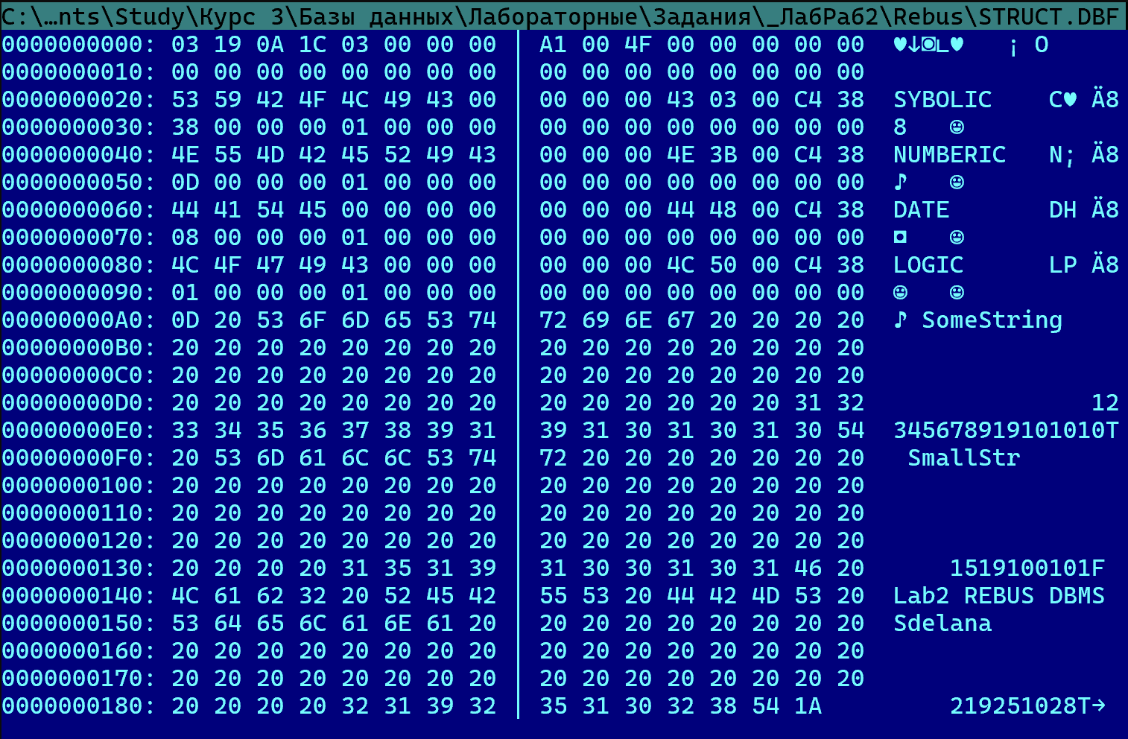
Рис. 22. Результат изменения записи
- При помощи команды .delete record 3 третья запись была помечена на удаление. В шестнадцатеричном представлении в файле байт перед помеченной записью сменился с 20 (пробел) на 2A (звёздочка) (рис. 23):

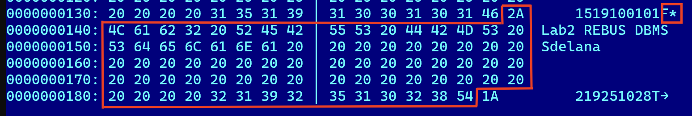
Рис. 23. Изменившийся байт перед записью
- После выполнения команды .pack помеченная запись была удалена. В шестнадцатеричном представлении при этом изменилось значение количества записей и байт 2A (звёздочка) перед записью превратился в байт конца файла 1A (стрелка вправо) (рис. 24).

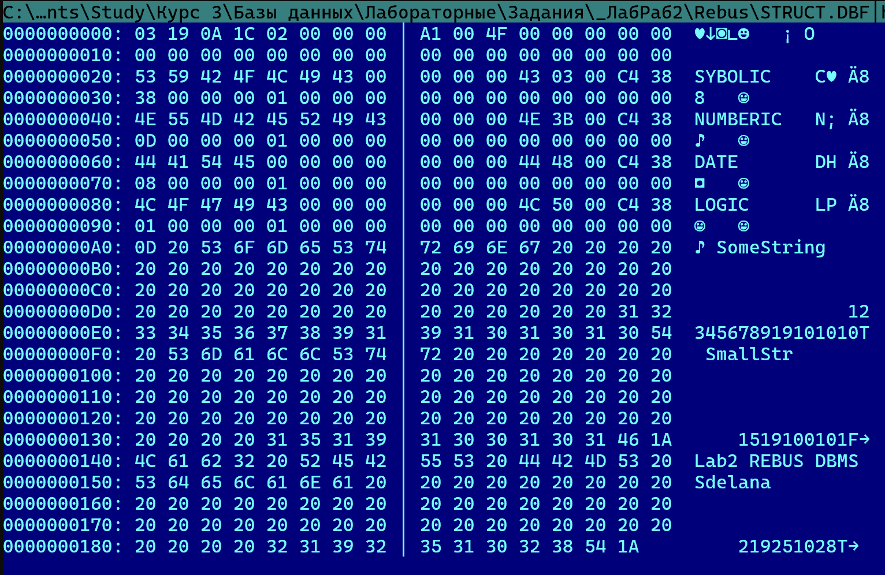
Рис. 24. Удаление записи
- Индексация записей не возымела какого-либо эффекта на файл базы данных, лишь создался отдельный индексный файл с совершенно другой структурой (рис. 25).
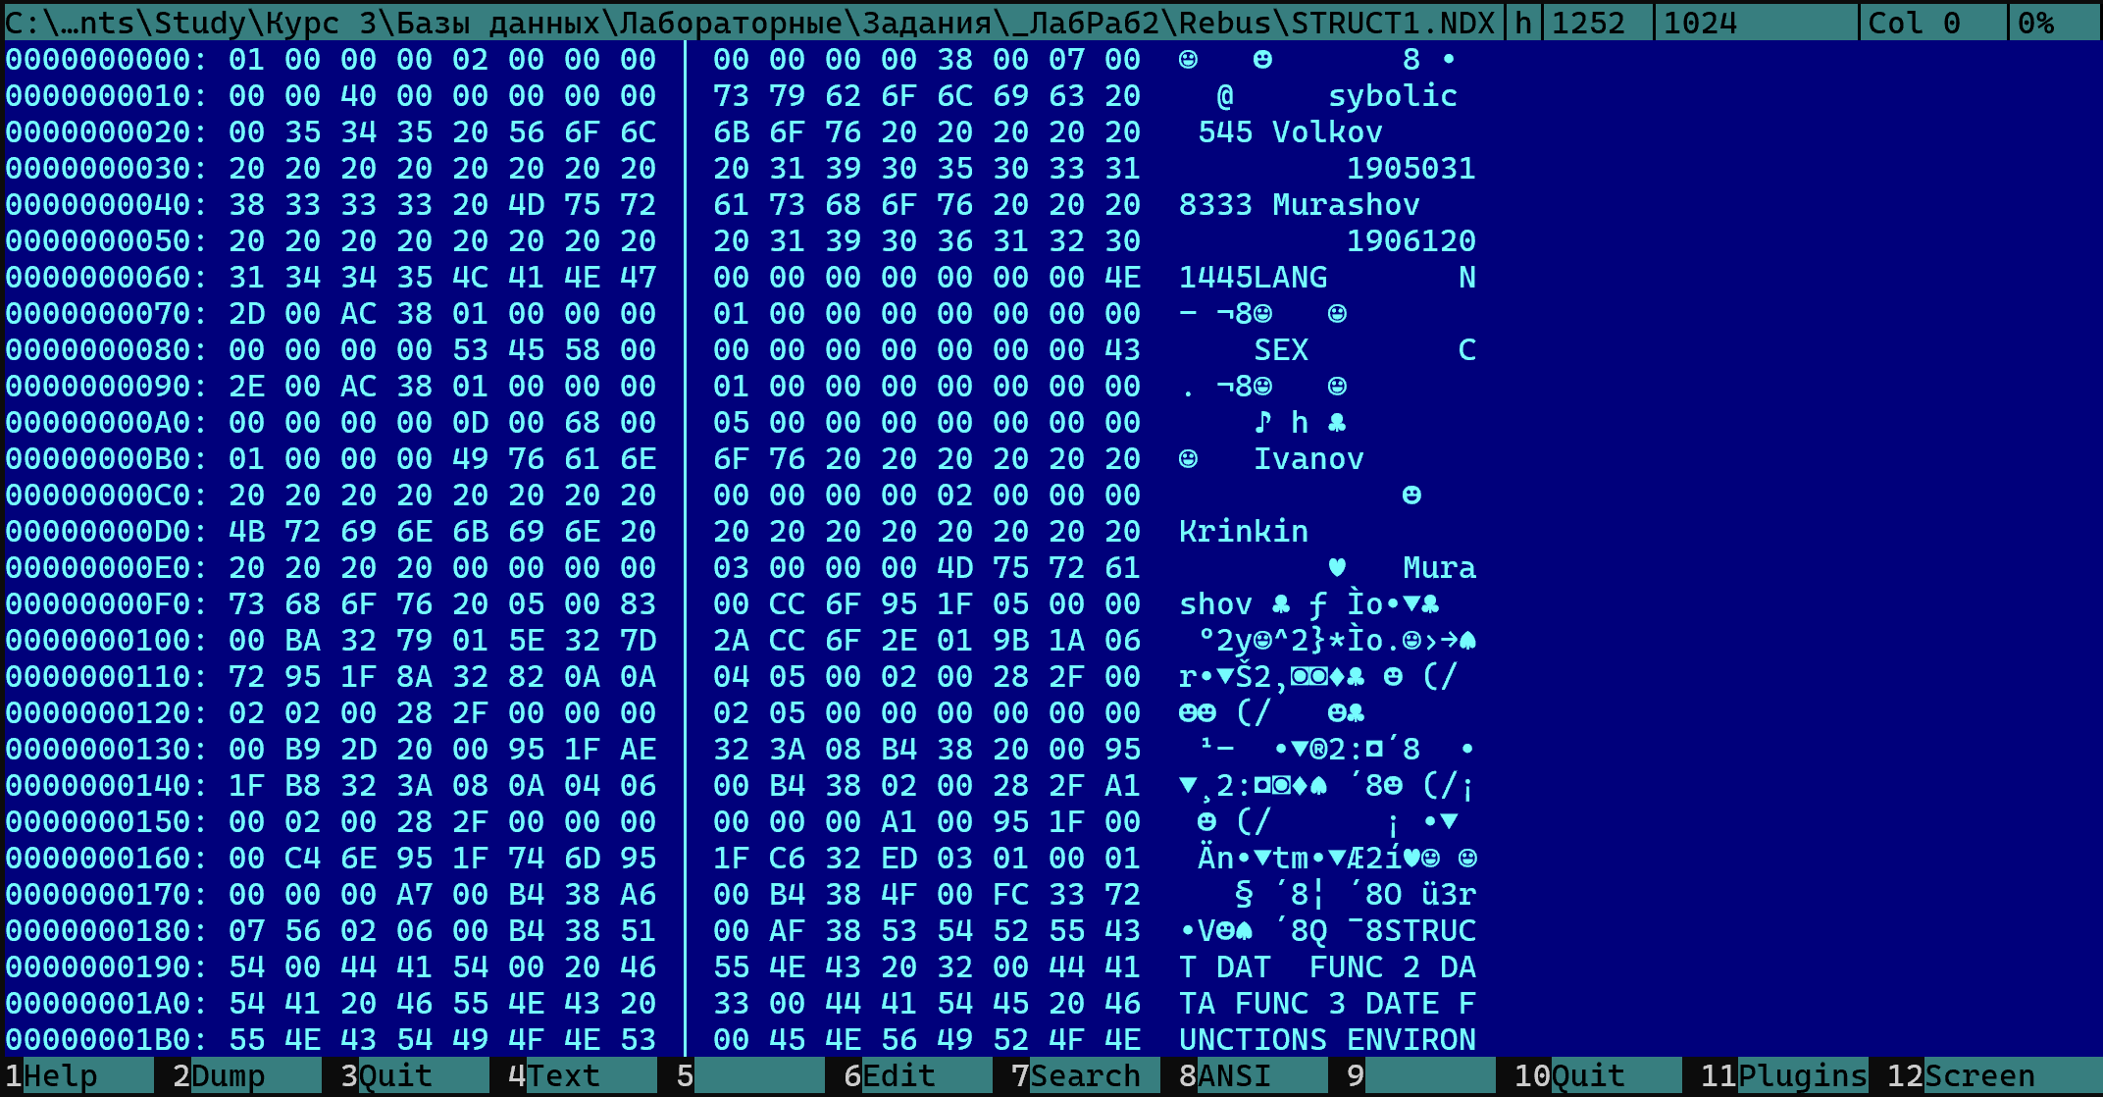
Рис. 25. Шестнадцатеричное представление индексного файла
Часть 2.
- Создана новая таблица в СУБД Microsoft Access (рис. 26).

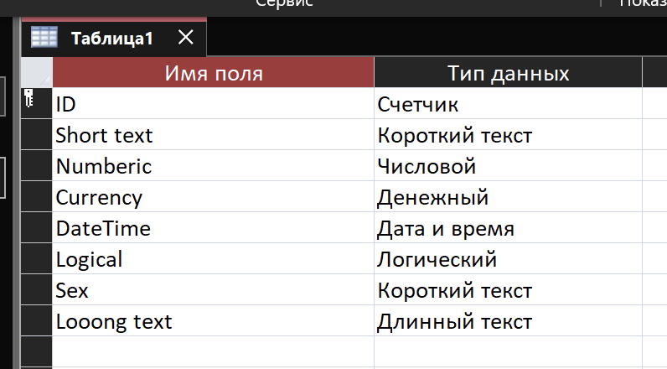
Рис. 26. Поля таблицы
Шестнадцатеричное представление файла Database2.mdb оказывается огромным, т.к. файл даже без внесённых в него записей занимает 640КБ. Единственное что удаётся понять – расположение заголовка (рис. 27).

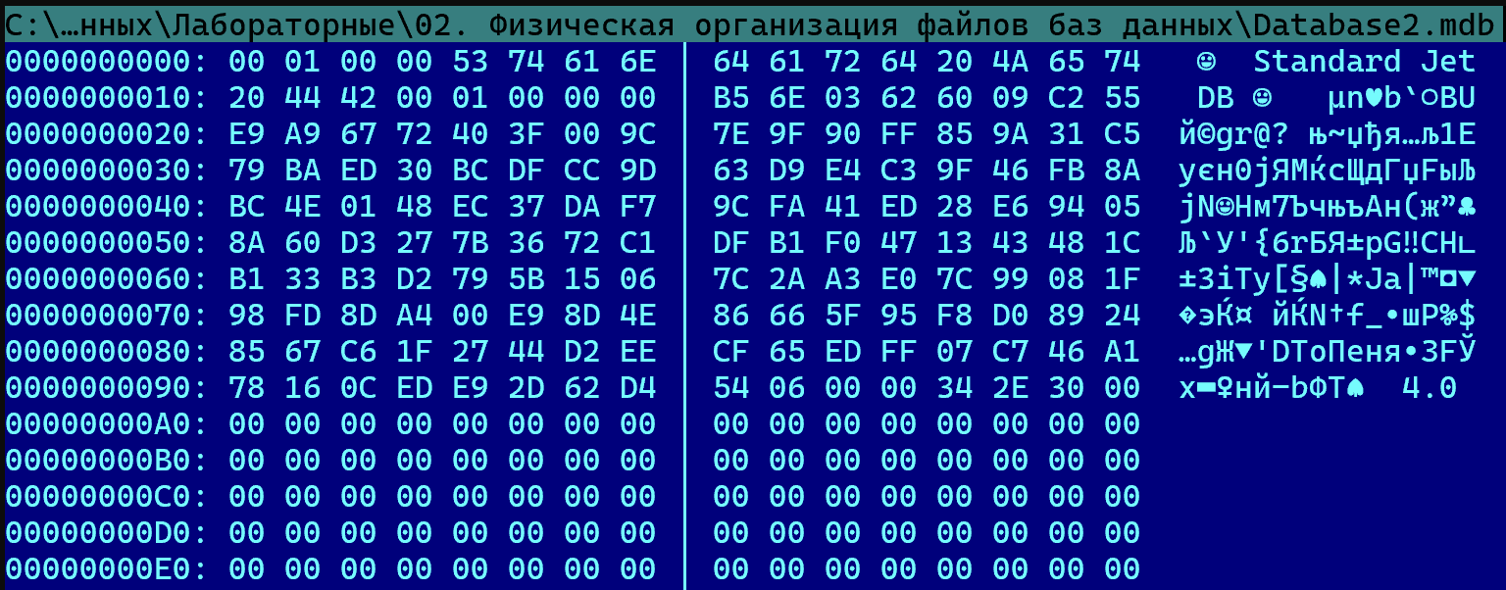
Рис. 27. Заголовок .mdb файла
- В таблицу были внесены три записи (рис. 28).

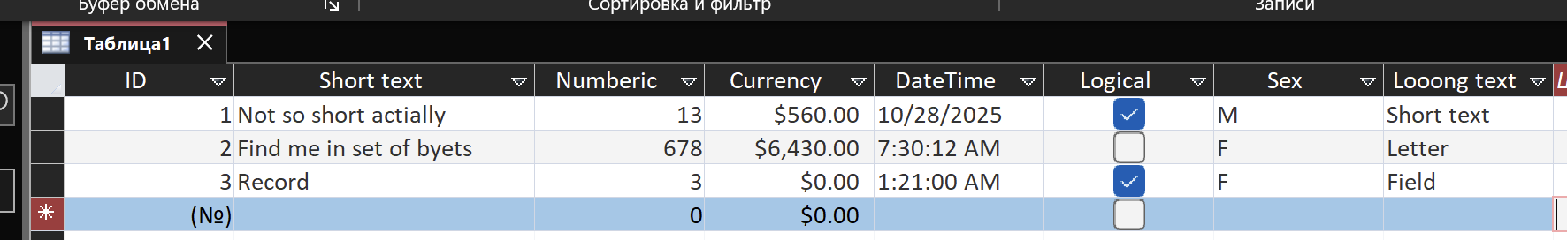
Рис. 28. Добавленные записи
Far смог найти текст “Find me” среди байт на 29% .mdb файла, где оно встречается дважды.

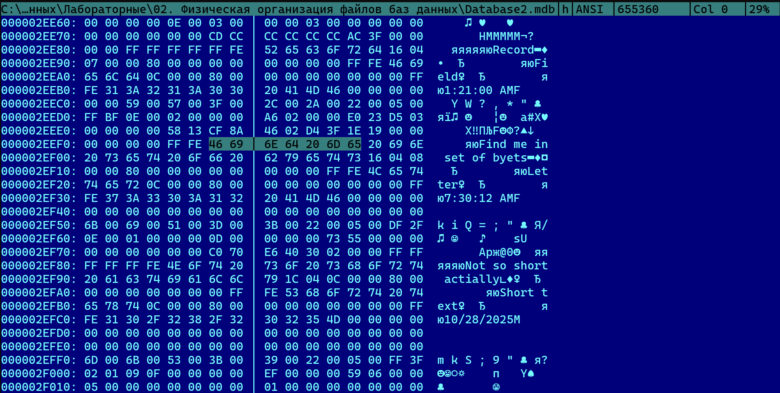
Рис. 29. Результат поиска
- Структура таблицы была приведена к следующему виду (рис. 30):

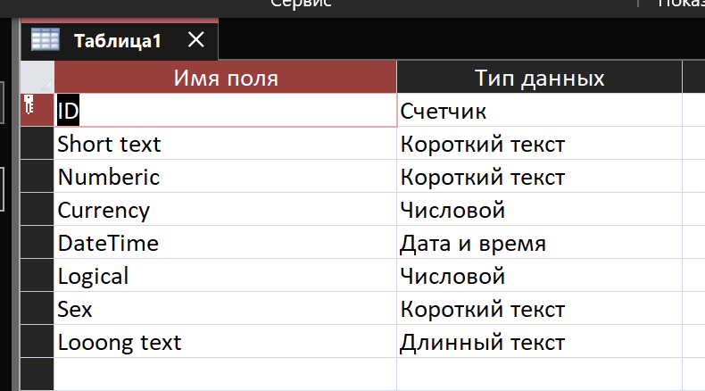
Рис. 30. Новая структура таблицы
Изменение структуры таблицы не повлияло на заголовок. Где находится определение структуры таблицы установить не удалось, так Far не удалось найти названий полей в файле (рис. 31).
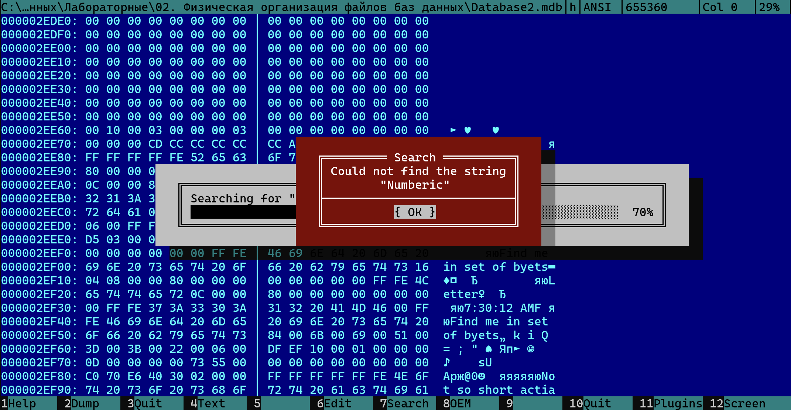
Рис. 31. Результат поиска поля
- Удаление записей также не удаётся отследить при помощи Far.
- Создан новый запрос на сортировку поля краткого текста (рис. 32).

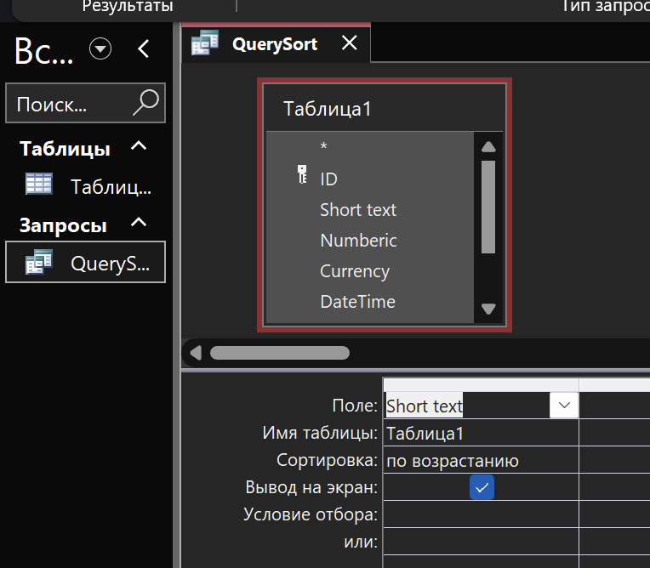
Рис. 32. Запрос на сортировку
Также как и со структурой Far не смог найти запрос по имени (рис. 33).
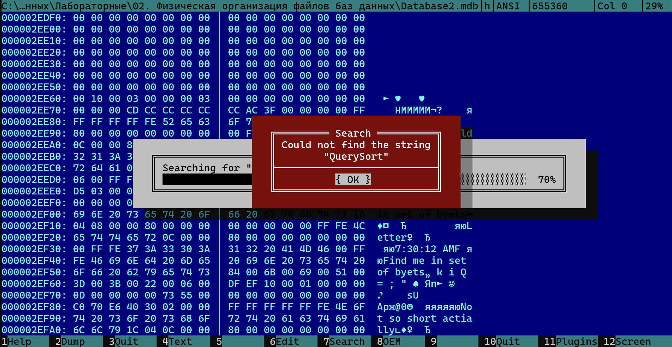
Рис. 33. Результат поиска запроса

Контрольные вопросы
- Из каких разделов состоит файл базы данных?
Заголовок – 32 байта, структура таблицы – 32 байта на поле, раздел записей – 2 + (сумма длин полей * количество записей) байт

- Какую информацию несёт в себе заголовок?

Номер байта | Длина | Назначение
0 | 1 | Версия файла
1-3 | 3 | Дата последнего изменения (YYMMDD)
4-7 | 4 | Количество записей в таблице
8-9 | 2 | Длина заголовка
10-11 | 2 | Длина записи
12-13 | 2 | Разделитель
14 | 1 | Флаг незавершённой транзакции
15 | 1 | Флаг шифрования
16-27 | 12 | Зарезервировано для нескольких пользователей
28 | 1 | Наличие .MDX файла
29 | 1 | ID языкового драйвера
30-31 | 2 | Не занято

- Как распределены записи по файлу?
Записи находятся в последнем разделе файла, который начинается с байта 0D и заканчивается байтом 1A. Запись представляет собой байтовое представление данных, хранящихся в них. Размер каждой записи равен сумме длин всех полей в таблице.

